Fachdienst Bewegung und Gesundheitsförderung (BGF)
Ebenezerweg 18
33617 Bielefeld
www.bethel.athletics@behtel.de

Tel. 0521 - 144 5017

Fax 0521 - 144 6830

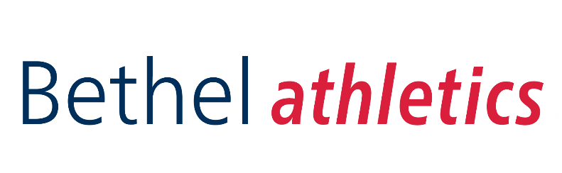

Liebe Sportlerin, lieber Sportler,
am 22.06.2024 finden die Bethel athletics statt. Die Bethel athletics sind ein Sportfest für Menschen mit und ohne Behinderungen. Dieses Jahr sind sie wieder in Bethel im Sportpark Gadderbaum.

Sie können Sich eine Sportart aussuchen:

- Boule
- Leichtathletik (Laufen, Springen, Werfen – oder Rollstuhlfahren)
- Judo
- Reiten
- Schwimmen
- Standardtanz (nur Paarweise!)
- Tischtennis
- Volkslauf (bei Bedarf mit Begleitung, bitte anmelden)
- Wettbewerbsfreies Angebot (Spielfeststationen ohne Wettkampf)

Die Teilnahme an den Bethel athletics kostet 12,00 €.
Dafür bekommen Sie auch ein Lunchpaket, Obst und Wasser.
Falls sie an dem Tag leider nicht können, gibt es das Geld wieder zurück.

Sie möchten teilnehmen?

Gehen Sie auf unsere Internetseite www.bethel.de/bethel-athletics Hier können Sie sich bis zum 10.06.2024 anmelden. Hilfe bekommen Sie von Ihren Betreuerinnen und Betreuern. Sie können uns auch anrufen und fragen 0521-1445017.

Mit freundlichen Grüßen

das Bethel athletics Team

